桃園市教師108年度特殊教育專業團隊知能研習實施計畫
- 依據： 1.特殊教育法
2.特殊教育支援服務與專業團隊設置及實施辦法
3.身心障礙學生支持服務辦法
4.桃園市南區特殊教育資源中心108年度工作計畫
二、 目的： 1.增進本市特教教師特殊教育專業團隊服務理論知識
2.提升本市各級學校特殊教育專業團隊服務品質
3.促進特教教師與相關專業人員合作知能，以提供身障學生適性課程
三、 指導單位：教育部
四、 主辦單位：桃園市政府教育局
五、 承辦單位：桃園市南區特殊教育資源中心（興南國中）
六、 研習時間：場次108年10月4日（星期五）13:30~17:00
場次108年10月16日(星期三) 13:30~17:00
(擇一場次即可)
七、 研習地點：桃園市中壢區興南國中圖書室
（桃園市中壢區育英路55號 TEL：462-4993）
八、 參加對象優先順序及名額：
1.開放全市特教業務承辦人、特教教師、普教教師、教保員、
教師助理員、家長報名。
2.每場次60人報名額滿即止。
3.錄取順序：特教業務承辦人→特教教師→普教教師→教保員
→教師助理員→家長。
九、報名方式：於108年10月16日(星期三)前，自行至全國特殊教育資訊網(https://special.moe.gov.tw/index.php)--研習報名--開啟查詢--桃園市
--學年(108)--學期(上) --登錄單位(市立興南國中) --報名。
<報名途徑>
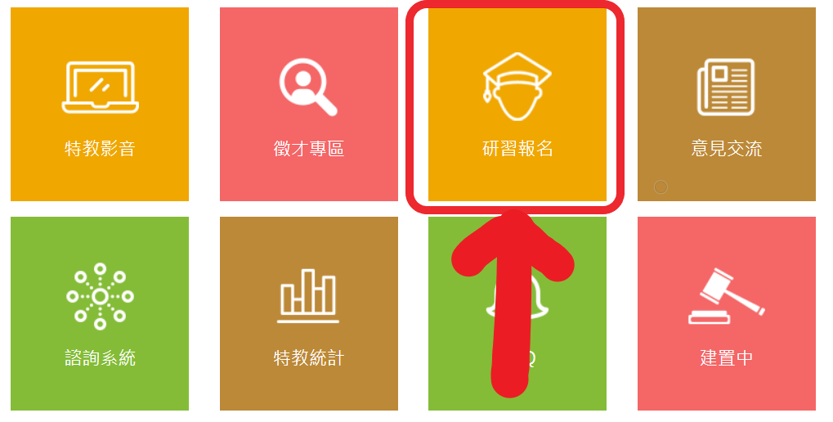

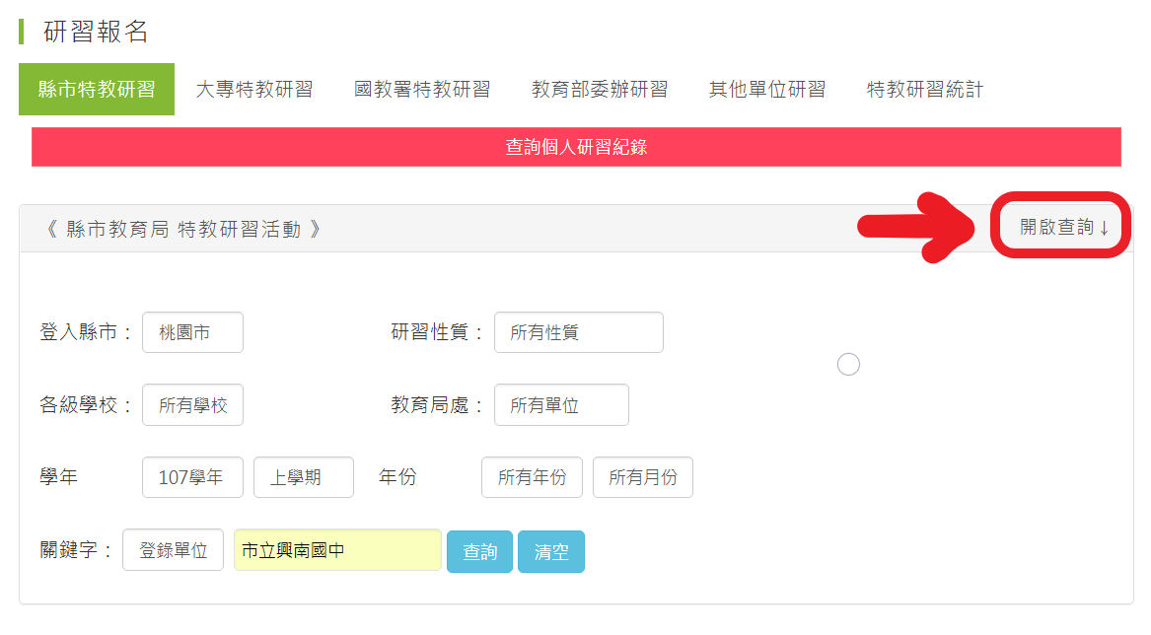
108
上

十、研習內容：詳如課表（附件一）。
十一、研習時數：全程參與研習者，各核發特教研習時數 3 小時。
十二、其他注意事項：
（一）研習相關：
1.自107年10月11日起，特教研習資訊及報名系統從特教通報網移至
全國特殊教育資訊網(https://special.moe.gov.tw/index.php)辦理。
2.為尊重講師，研習當日請準時報到，遲到或早退者將依實際參與情形核發研習時
數，請務必執行「簽到及簽退」以確保您的時數及權益。
3.錄取者如若不能到場，請提前辦理請假手續，將名額讓與候補人員。
（二）研習當天備有茶水供應，為響應環保及撙節費用，煩請自備「環保杯具」，
謝謝合作。
（三）其他關於本研習之相關疑義，請逕洽桃園市南區特教資源中心。
承辦人：王老師。
電話：(03)4624993／(03)4629991分機113。
十三、交通方式：詳見附件二。
十四、經費：本研習所需經費，由市府相關經費補助款項下支應，經費概算詳如附件三。
十五、參與本研習之教師，由各所屬機關學校秉權責，研習當日予以公(差)假登記前往。
十六、本研習之績優工作人員於活動完成後報府辦理敘獎。
十七、本計畫陳桃園市政府教育局核定後實施，修正時亦同。
桃園市108年度特殊教育教師專業團隊知能研習
附件一
課程表
項 目  時 間 | 活 動 內 容 | 主 持 人
13：00－13：20 | 報 到 | 興南國中團隊
13：20－13：30 | 開幕式 | 教育局特教科  林漢庭科長、戴美倫科員  興南國中  蘇彥瑜校長
13：30－15：00 | 特殊教育專業團隊概論～  定義、法源及服務內容 | 台北市立大學  蔡昆瀛/特教系教授
15：00—15：10 | 休息 | 興南國中團隊
15：10—16：30 | 碰撞與激盪～  治療師進入校園的運作執行 | 台北市立大學  蔡昆瀛/特教系教授
16：30－17：00 | 綜合座談 | 教育局特教科  林漢庭科長、戴美倫科員  台北市立大學  蔡昆瀛/特教系教授
研習日期：108年10月4日(場次1)

研習日期：108年10月16日(場次2)

項 目  時 間 | 活 動 內 容 | 主 持 人
13：00－13：20 | 報 到 | 興南國中團隊
13：20－13：30 | 開幕式 | 教育局特教科  林漢庭科長、戴美倫科員  興南國中  蘇彥瑜校長
13：30－15：00 | 特殊教育專業團隊概論～  定義、法源及服務內容 | 國立臺灣師範大學  王雅瑜/特教中心博士後研究員
15：00—15：10 | 休息 | 興南國中團隊
15：10—16：30 | 碰撞與激盪～  治療師進入校園的運作執行 | 國立臺灣師範大學  王雅瑜/特教中心博士後研究員
16：30－17：00 | 綜合座談 | 教育局特教科  林漢庭科長、戴美倫科員  國立臺灣師範大學  王雅瑜/特教中心博士後研究員
興南國中交通路線圖
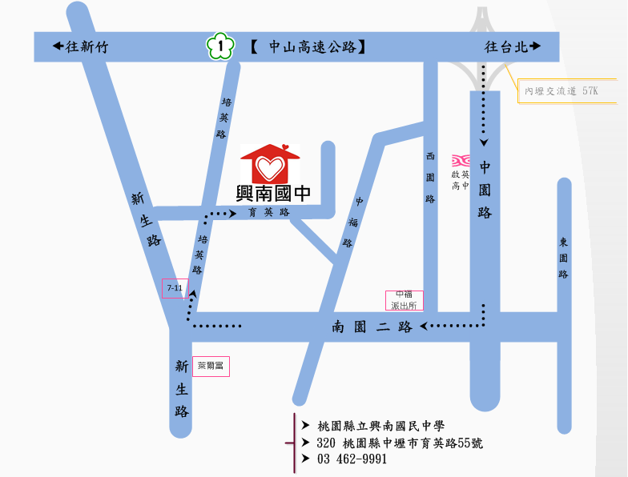
附件二
- 中山高速公路：
北上或南下請由內壢交流道下，往中壢方向，沿中園路右轉南園二路後，再右轉培英路，再右轉育英路，即可到達。
- 北二高：
由大溪交流道下往由66快速道路往中壢方向，由中豐路出口右轉，中豐路直行至環北路右轉，新生路左轉，看見萊爾富便利商店後立即右轉培英路，再右轉育英路，即可到達。
- 搭乘高鐵：
高鐵搭乘至桃園站，可轉搭乘170高鐵快捷專車，或桃園客運5087路線公車，至興南國中站下車。
- 搭乘臺鐵：
臺鐵搭乘至中壢站，可轉搭乘170高鐵快捷專車，或桃園客運5087/5089路線公車，至興南國中站下車。

附件二

